|  |  |  |
| --- | --- | --- |
| Φύλλο Εργασίας | | |
|  |  |  |
| Μάθημα:  **Πληροφορική Β’ Γυμνασίου** |  | Ενότητα:  **Ενότητα 2 : Επικοινωνώ με τον υπολογιστή** |
|  |  |  |
| Τίτλος μαθήματος:  **Αρχεία και Φάκελοι – Η έννοια του φακέλου** |  | Ημερομηνία: |
|  |  |  |
| Καθηγητής: |  | Σχολείο:  [Comments] |
|  |  |  |
| Ονοματεπώνυμα Μαθητών: | | |

**Τι θα μάθουμε σήμερα:**

* να αναφέρουμε τι είναι ένας φάκελος καθώς και τι μπορεί να περιέχει
* να κατανοήσουμε για ποιο λόγο χρησιμοποιούμε τους φακέλους και τι είναι η δομή των φακέλων
* να σχεδιάζουμε μια δομή φακέλων για να οργανώνουμε τα αρχεία μας
* να βλέπουμε τα περιεχόμενα ενός φακέλου
* να δημιουργούμε φακέλους στο περιβάλλον των Windows

|  |  |
| --- | --- |
| D:\Temp\SNAGHTML29a3c02d.PNG | Τι είναι ένας φάκελος; |

Όπως τοποθετούμε τα έγγραφα μας σε φακέλους σε ένα γραφείο, έτσι κατ' αναλογία αρχειοθετούμε τα αρχεία σε **φακέλους (folder)** του υπολογιστή.

*Μέσα σε ένα φάκελο μπορεί να υπάρχουν αρχεία αλλά και άλλοι φάκελοι*

|  |  |
| --- | --- |
| D:\Temp\SNAGHTML29a3c02d.PNG | Πως ξεχωρίζουμε τα αρχεία από τους φακέλους; |

Ένας φάκελος ξεχωρίζει από ένα αρχείο από το χαρακτηριστικό εικονίδιο που αντιστοιχεί σ' αυτόν.

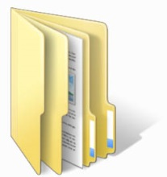

Επίσης ο φάκελος **ΔΕΝ** έχει επέκταση (Δεν απαγορεύεται, αλλά σχεδόν ποτέ δεν θα συναντήσετε φάκελο με επέκταση)

|  |  |
| --- | --- |
| D:\Temp\SNAGHTML29a640e1.PNG | **1η Δραστηριότητα:** Η δομή των φακέλων |
| **12 min** |  |

Θέλετε να αρχειοθετήσετε τα αρχεία σας για να μπορείτε να τα βρίσκετε πιο εύκολα. Έχετε διάφορα είδη αρχείων ανάλογα με τα ενδιαφέροντά σας και τα έχετε καταγράψει στον παρακάτω πίνακα.

|  |
| --- |
| **Τύποι αρχείων** |
| Τραγούδια – Μουσική |
| Εικόνες |
| Σχολείο |
| Παιχνίδια |

Επίσης έχετε πολλά είδη τραγουδιών (Ελληνικά, Ξένα) καθώς και για το σχολείο έχετε αρχεία για διάφορα μαθήματα (Πληροφορική, Φυσική, Ιστορία).

Καταγράψτε την δενδρική δομή φακέλων που θα χρησιμοποιήσετε για να οργανώσετε τα αρχεία σας.

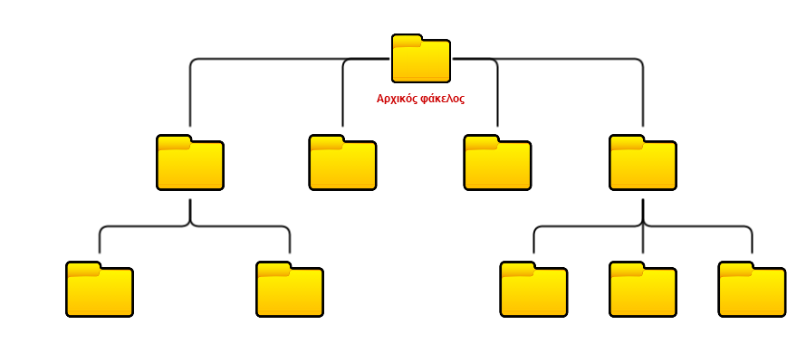

          

                    

|  |  |  |  |  |  |
| --- | --- | --- | --- | --- | --- |
| **ΑΞΙΟΛΟΓΗΣΕ ΤΗ ΔΡΑΣΤΗΡΙΟΤΗΤΑ** | | | | | |
|  | **1 (Μικρή)** | 2 | 3 | 4 | **5 (Μεγάλη)** |
| **Δυσκολία** |  |  |  |  |  |
| **Ενδιαφέρον** |  |  |  |  |  |

|  |  |
| --- | --- |
| D:\Temp\SNAGHTML29a3c02d.PNG | Πως δημιουργώ ένα φάκελο στον υπολογιστή; |

Για την δημιουργία και την διαχείριση των αρχείων και φακέλων οι δημιουργοί του λειτουργικού συστήματος έχουν δημιουργήσει ένα πρόγραμμα που ονομάζεται Διαχειριστής Αρχείων (File Manager).

Στο περιβάλλον των Windows το πρόγραμμα για τη διαχείριση αρχείων ονομάζεται ***«Εξερεύνηση των Windows»*** ή απλά ***«Ο υπολογιστής μου»***. Για να ανοίξετε το πρόγραμμα πατήστε το κουμπί **«Έναρξη»** και μετά **«Ο υπολογιστής μου»**

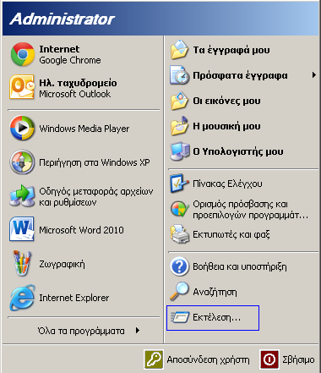

Δείτε το επόμενο βίντεο που δείχνει τα βήματα για τη δημιουργία ενός νέου φακέλου.

Κάντε κλικ εδώ κρατώντας πατημένο το Ctrl

|  |
| --- |
| Ερωτήσεις |

Για να δω τα περιεχόμενα ενός φακέλου η ενός δίσκου πρέπει να κάνω πάνω στο εικονίδιό του

|  |  |
| --- | --- |
| https://encrypted-tbn3.gstatic.com/images?q=tbn:ANd9GcTpXJdLatcLFYs3zXZqaR_JY2aQma9zMdQEulB6zARSpGSr7X0Ihttps://encrypted-tbn3.gstatic.com/images?q=tbn:ANd9GcTpXJdLatcLFYs3zXZqaR_JY2aQma9zMdQEulB6zARSpGSr7X0I | https://encrypted-tbn3.gstatic.com/images?q=tbn:ANd9GcTpXJdLatcLFYs3zXZqaR_JY2aQma9zMdQEulB6zARSpGSr7X0I |

Που πρέπει να σημαδεύω με το ποντίκι για να κάνω **κλικ** ή **διπλό κλικ**;

|  |  |
| --- | --- |
|  |  |

|  |  |
| --- | --- |
| D:\Temp\SNAGHTML29a640e1.PNG | **2η Δραστηριότητα:** Δημιουργία δομής φακέλων στα Windows |
| **15 min** |  |

Χρησιμοποιώντας το πρόγραμμα ***«Ο υπολογιστής μου»***  δημιουργήστε στον προσωπικό σας δίσκο **Υ:** την δομή των φακέλων που σχεδιάστε στην 1η δραστηριότητα.

|  |
| --- |
| Βήμα 1 |

Ανοίξτε το πρόγραμμα ***«Ο υπολογιστής μου»***

|  |
| --- |
| Βήμα 2 |

Μεταβείτε στον δίσκο **Υ:** κάνοντας διπλό κλικ στο εικονίδιό του

|  |
| --- |
| Βήμα 3 |

Δημιουργήστε έναν φάκελο με όνομα **«Τα αρχεία μου»** *(χωρίς τα εισαγωγικά)*

|  |
| --- |
| Βήμα 4 |

Μπείτε μέσα στο φάκελο που δημιουργήσατε και δημιουργήστε τη δομή που σχεδιάσατε στην 1η δραστηριότητα. *(χωρίς τον αρχικό φάκελο)*

|  |  |  |  |  |  |
| --- | --- | --- | --- | --- | --- |
| **ΑΞΙΟΛΟΓΗΣΕ ΤΗ ΔΡΑΣΤΗΡΙΟΤΗΤΑ** | | | | | |
|  | **1 (Μικρή)** | 2 | 3 | 4 | **5 (Μεγάλη)** |
| **Δυσκολία** |  |  |  |  |  |
| **Ενδιαφέρον** |  |  |  |  |  |